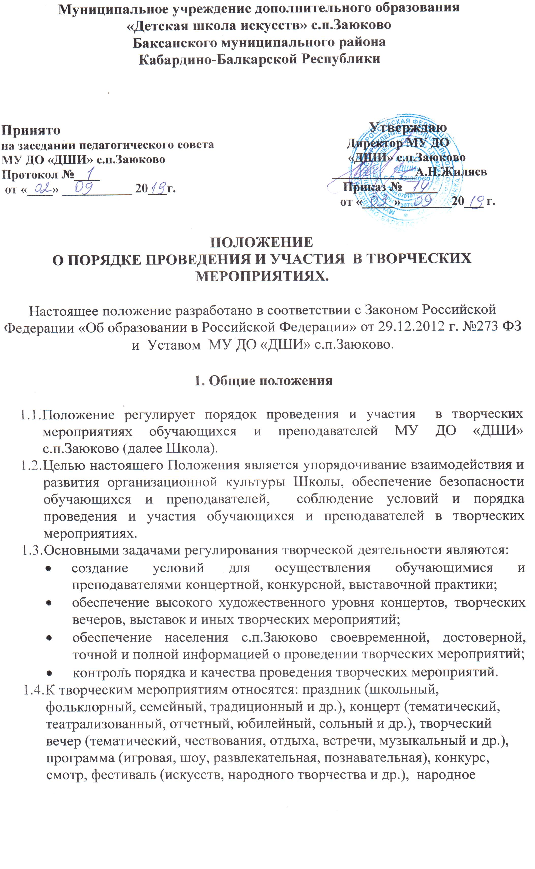
  - гуляние, обряд, презентация, музыкальная гостиная, лекторий, мастер-класс, экскурсия и другие.
  - Все организованные выходы обучающихся за территорию Школы с целью посещения учреждений, организаций, мест массового пребывания людей для проведения или участия в творческих мероприятиях с использованием транспорта или пешком квалифицируются как выездные мероприятия.

- Порядок организации школьных творческих мероприятий

  - Перечень творческих мероприятий готовится заместителем директора школы по учебной части работе при участии преподавателей, заведующих отделениями. Перечень творческих мероприятий включается в общий годовой план работы Школы (на очередной учебный год), обсуждается на педсовете Школы, проходит согласование с Учредителем, представляется директору на утверждение.
  - Информирование о месте, времени, содержании мероприятия осуществляет администрация Школы. Информация размещается на информационных стендах в фойе Школы.
  - Официальные приглашения на мероприятие направляются учебной частью. Перечень лиц, получающих официальные приглашения, определяет администрация Школы.
  - За каждое мероприятие, включенное в план работы Школы, назначается ответственный из числа преподавателей или администрации Школы.
  - Для включения в творческое мероприятие проводится предварительный отбор номеров, при необходимости – прослушивание, просмотр.
  - Разработка сценария творческого мероприятия и сопутствующей печатной продукции (программа, афиша, макет диплома и т.п.) может осуществляться творческой группой из числа сотрудников Школы.
  - При проведении конкурсного творческого мероприятия разрабатывается Положение. Положение утверждается приказом директора.
  - Ответственный за проведение мероприятия:
    - составляет программу мероприятия,
    - вносит на рассмотрение и согласование проект Положения (при необходимости),
    - вносит на рассмотрение и согласование проект сметы расходов (при необходимости),
    - оформляет текстовый вариант сценария,
    - готовит ведущих,
    - определяет дежурного, предоставляет ему программу концерта с указанием необходимых действий к каждому номеру,
    - организует подготовку помещения для мероприятия,
    - проверяет пути эвакуации и готовность средств пожаротушения на случай возникновения ЧС,
    - проверяет порядок в помещении после завершения мероприятия,
    - отвечает за качество проведённого мероприятия,
    - организует внесение посетителями мероприятия записей в Книгу отзывов,
    - предоставляет в учебную часть сведения для составления сводного отчёта.
  - Дежурный за сценой обеспечивает дисциплину и своевременный выход выступающих на сцену.
  - Ответственность за подготовку творческих номеров (заданий), внешний вид и поведение обучающихся возлагается на преподавателей. В случае отсутствия у участника концертной формы и обуви ответственный за проведение мероприятия имеет право не допустить участника до выступления.
  - Контроль качества и порядка проведения творческих мероприятий осуществляется учебной частью. Итоги мероприятий обсуждаются на заседаниях методических объединений, Совете школы, педагогическом совете.

- Порядок организации выездных творческих мероприятий

  - При планировании участия в выездных творческих мероприятиях за счет бюджетного финансирования приоритет отдаётся региональным (областным) мероприятиям.
  - На выездные творческие мероприятия (конкурсы, фестивали) направляются только числящиеся в контингенте Школы обучающиеся, получающие целевые образовательные услуги.
  - При формировании списка участников учитываются предыдущие достижения обучающихся в культурной, творческой деятельности Школы, города, участие и победы в конкурсах, фестивалях различных уровней. Предварительное коллегиальное прослушивание участников обязательно.
  - Обучающиеся в возрасте до 18 лет направляются в сопровождении преподавателей, которые несут ответственность за жизнь и здоровье обучающихся. При направлении группы обучающихся назначается руководитель группы.
  - Преподаватели, сопровождающие обучающихся на выездные творческие мероприятия, направляются в командировку и выполняют служебное задание. Выезд преподавателей без командировочных документов не допускается.
  - Направление обучающихся и преподавателей на выездные творческие мероприятия производится на основании приказа директора Школы при наличии финансовых средств и сметы, за счет которой предполагается осуществить расходы по направлению обучающегося (группы обучающихся) и преподавателя.
  - Финансирование поездки может быть произведено за счет средств местного бюджета, средств приглашающей стороны, средств грантов, добровольных пожертвований, средств от оказания платных услуг. По желанию родители могут взять на себя оплату расходов по проезду и пребыванию своего ребёнка на выездном творческом мероприятии. Оплата расходов по проезду и пребыванию сопровождающего преподавателя за счет средств родителей участника не допускается.

- Порядок взаимодействия при подготовке заявок для выездных творческих мероприятий

  - Предложения по участию в выездных творческих мероприятиях формируются преподавателями Школы.
  - Основаниями для предложений являются положения, официальные информационные письма, приглашения для участия творческого коллектива, творческой делегации или отдельного исполнителя в мероприятии. При поступлении документов в учебную часть, они регистрируются делопроизводителем в установленном порядке и передаются директору. После рассмотрения документов директор отписывает их преподавателям Школы, для обсуждения и формирования предложений.
  - Решение об организации поездки на творческое мероприятие принимает директор Школы на основании предложений преподавателей Школы. Решение об организации поездки согласовывается с Учредителем.
  - Заявка на участие в выездном творческом мероприятии по требуемой форме составляется после принятия и согласования решения об организации поездки. Заявку составляет и подписывает директор Школы и заверяется печатью Школы.
  - Заявка направляется по почте с сопроводительным письмом, зарегистрированным в журнале исходящей корреспонденции. Работу по отправке заявки по почте осуществляет секретарь учебной части или делопроизводитель.
  - Самостоятельное направление преподавателями заявок на выездные творческие мероприятия не допускается.

- Порядок взаимодействия при подготовке сопроводительных документов для выездных творческих мероприятий

  - При организации перевозок групп обучающихся автомобильным транспортом Школа производит заказ на транспортные средства с учётом количества детей в группе не позднее 10 суток до дня поездки. Проект письма-заявки, отправку письма-заявки за подписью директора Школы осуществляет делопроизводитель.
  - Согласование перевозок детей с ГИБДД проводится не позднее 10 суток до дня поездки. Проект письма-заявки, отправку письма-заявки за подписью директора Школы осуществляет делопроизводитель.
  - При оформлении командировки преподаватели школы взаимодействуют с отделом Культуры местной администрации Баксанского муниципального района.
  - При направлении в командировку, преподаватель получает командировочное удостоверение, подтверждающее срок его пребывания в командировке. Фактический срок пребывания в месте командирования определяется по отметкам о дате приезда на место командирования и дате выезда из него, которые делаются в командировочном удостоверении и заверяются подписью полномочного лица и печатью организации. В случае если работник командирован в организации, находящиеся в разных населенных пунктах, отметки в командировочном удостоверении о дате приезда и дате выезда делаются в каждой из организаций, в которые он командирован.
  - Руководитель группы, ответственное лицо или отдельный преподаватель, направленный в командировку, обязаны:
- ознакомиться с расчетом на выделенные денежные средства, получить денежные суммы под отчет, изучить порядок расходования денежных средств и установленную законодательством РФ отчетность за полученные авансы;
- организовать получение компенсационных выплат (суточных и иных выплат в соответствии с условиями командирования) членами творческого коллектива, творческой делегации или отдельным исполнителем;
- по возвращении в течение 3 рабочих дней представить отчет о результатах командировки (поездки), оригиналы финансовых документов о полученных и израсходованных средствах, возвратить остаток неиспользованных средств в бухгалтерию.

- Порядок проведения выездов на творческие мероприятия

  - Выезды на творческие мероприятия оформляются приказом по Школе с указанием цели, сроков, места проведения, состава творческого коллектива, творческой делегации или отдельного исполнителя, а также ответственного лица из числа преподавателей.
  - Группы обучающихся, участвующие в любых формах выездных мероприятий, сопровождают не менее двух преподавателей (специалистов) из расчета один взрослый на 10 детей. Не допускается проведение выездного мероприятия под руководством одного преподавателя (руководителя группы).
  - Руководитель группы, ответственное лицо обеспечивает безопасность проведения мероприятия и несет ответственность за жизнь и здоровье участников, за выполнение всеми членами группы правил дорожного движения (в части, касающейся пешеходов), за соблюдение правил поведения на транспорте и в общественных местах, правил охраны природы, памятников истории и культуры, соблюдение норм санитарии и гигиены, за проведение мероприятия.
  - Руководитель группы, ответственное лицо держит на контроле списочный состав участников мероприятия, периодически контролирует наличие участников группы, при отправлении и возвращении проверяет обучающихся по списку.
  - До начала движения группы руководитель подробно рассказывает участникам маршрут следования, а также порядок действий в случае отставания от группы.
  - Движение группы по городу осуществляется без помех другим пешеходам, при этом один сопровождающий находится впереди, а другой - в конце группы.
  - Руководитель группы, ответственное лицо обязан:
- получить разрешение от родителей обучающихся на участие в мероприятии;
- своевременно уведомить администрацию Школы обо всех изменениях, требующих корректировки приказа о проведении выездного мероприятия;
- получить копию приказа о проведении выездного мероприятия, заверенную печатью Школы, при необходимости – другие сопроводительные документы;
- провести с обучающимися накануне мероприятия беседу по соблюдению правил дорожной безопасности, поведения на транспорте и в общественных местах; охраны природы, памятников истории и культуры;
- иметь средства оперативной связи (мобильный телефон) в исправном состоянии;
- незамедлительно информировать директора Школы обо всех чрезвычайных ситуациях и несчастных случаях с участниками мероприятия;
- оказать первую доврачебную помощь при несчастном случае, вызвать скорую помощь, уведомить о случившемся администрацию Школы и родителей пострадавшего ребенка;
- после окончания мероприятия в течение 30 минут доложить в администрацию Школы о результатах его проведения.

